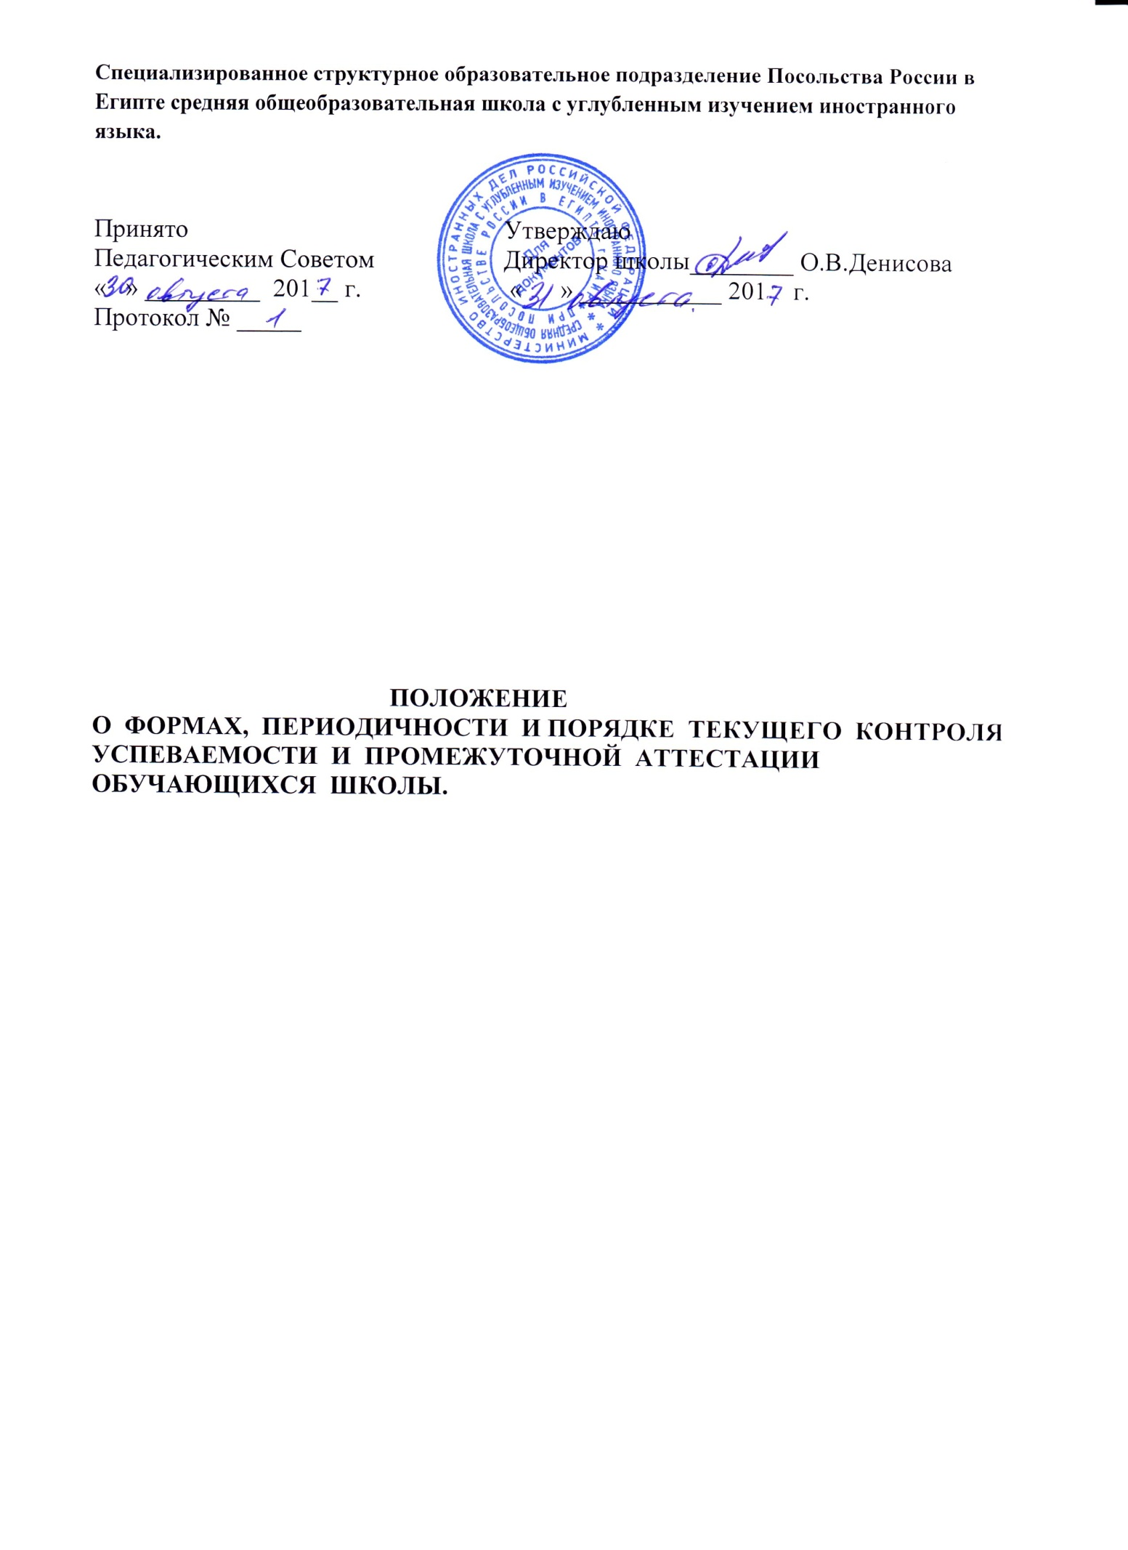

1. Общие положения
1.1. Настоящее положение о формах, периодичности и порядке текущего контроля успеваемости и промежуточной аттестации обучающихся школы Посольства России в Египте, именуемой в дальнейшем Школа, разработано в соответствии с Федеральным законом от 29.12.2012 №273-ФЗ «Об образовании в Российской Федерации» (ч.2 ст.30) и положения о специализированном структурном образовательном подразделении при Посольстве России в Египте, устанавливает правила организации и осуществления текущего контроля успеваемости и промежуточной аттестации обучающихся, соответствующие права, обязанности и ответственность участников образовательного процесса, должностных лиц Школы.
1.2. Действие настоящего положения распространяется на всех принятых в Школу на очное обучение по основным программам начального общего, основного общего и среднего общего образования, а также на родителей, (законных представителей) обучающихся и педагогических работников, участвующих в реализации образовательных программ. Промежуточная аттестация обучающихся, осваивающих основные программы начального общего, основного общего и среднего общего образования в заочной ,семейной формах и самообразовании осуществляется в соответствии с «Положением о получении образования в заочной форме в школе Посольства России в Египте» , «Положением о получении образования в семейной форме и самообразовании в школе Посольства России в Египте».
1.3. Текущий контроль успеваемости и промежуточная аттестация обучающихся осуществляются на основе системы оценок, в формах и в порядке, установленных данным положением.

2. Текущий контроль успеваемости обучающихся.
2.1. Текущий контроль успеваемости обучающихся (далее – текущий контроль) представляет собой совокупность мероприятий, включающую планирование текущего контроля по отдельным учебным предметам (курсам) учебного плана основной общеобразовательной программы, разработку содержания и методики проведения отдельных контрольных работ, проверку (оценку) хода и результатов выполнения обучающимися указанных контрольных работ, а также документальное оформление результатов проверки (оценки), осуществляемых в целях:
- оценки индивидуальных образовательных достижений обучающихся и динамики их роста в течение учебного года;
- выявления индивидуально значимых и иных факторов (обстоятельств), способствующих или препятствующих достижению обучающимися планируемых образовательных результатов освоения соответствующей основной общеобразовательной программы;
-изучения и оценки эффективности методов (методик), форм и средств обучения, используемых в образовательном процессе;
-принятия организационно-педагогических и иных решений по совершенствованию образовательного процесса в школе.
Предметом текущего контроля является способность обучающихся решать учебные задачи с использованием системы предметных знаний, включающей опорные знания (ключевые теории, идеи, понятия, факты, методы), усвоение которых принципиально необходимо для успешного обучения, и знания, дополняющие, расширяющие или углубляющие опорные знания, а также служащие пропедевтикой для последующего изучения других учебных предметов; действий с предметным содержанием (предметные действия), предполагающих использование адекватных знаково-символических средств; моделирование; сравнение, группировку и классификацию объектов; анализ, синтез и обобщение учебного материала; установление связей (в том числе причинно-следственных) и аналогий; поиск, преобразование, представление и интерпретация информации.
2.2. Текущий контроль осуществляется в следующих формах:
-проведение контрольных работ с выставлением обучающимся индивидуальных текущих отметок успеваемости по результатам выполнения данных работ;
-выведение триместровых (в Х-ХI классах - полугодовых) отметок успеваемости обучающихся путем обобщения текущих отметок успеваемости, выставленных обучающимся в течение соответствующего учебного триместра (учебного полугодия).
2.3. В зависимости от особенностей предмета проверки (оценки), предполагаемого способа выполнения работы и представления ее результатов рабочие программы учебных предметов могут предусматривать устные, письменные и практические контрольные работы.
-К устным контрольным работам относятся: выступления с докладами (сообщениями) по определенной учителем или самостоятельную выбранной теме; выразительное чтение (в том числе наизусть) или пересказ текстов; произнесение самостоятельно сочиненных речей, решение математических и иных задач в уме; комментирование (анализ) ситуаций; разыгрывание сцен (диалогов) с другими участниками образовательного процесса; исполнение вокальных произведений; другие контрольные работы, выполняемые устно.
-К письменным контрольным работам относятся: диктанты; изложение художественных и иных текстов; подготовка рецензий (отзывов, аннотаций); конспектирование (реферирование) научных текстов; сочинение собственных
литературных произведений, решение математических и иных задач с записью решения, создание и редактирование электронных документов (материалов); создание графических схем (диаграмм, таблиц и т.д.); изготовление чертежей; производство вычислений, расчетов (в том числе с использованием электронно-вычислительной техники); создание (формирование) электронных баз данных; выполнение стандартизированных тестов (в том числе компьютерных); другие контрольные работы, результаты которых представляются в письменном (наглядном) виде.
-К практическим контрольным работам относятся: проведение научных наблюдений; постановка лабораторных опытов (экспериментов); изготовление макетов (действующих моделей и т.д.); выполнение контрольных упражнений, нормативов по физической культуре (виду спорта); выполнение учебно-исследовательской работы с подготовкой письменного отчета (реферата) о ходе и результатах этой работы; производство работ с использованием ручного инструмента, машин, станочного и иного технологического оборудования; разработка и осуществление социальных проектов; участие в учебных дискуссиях (дебатах); другие контрольные работы, выполнение которых предполагает использование специального технологического оборудования и (или) интенсивное взаимодействие с другими людьми для достижения поставленной цели.
2.4. Перечень контрольных работ, проводимых в течение учебного года, определяется рабочими программами учебных предметов с учетом планируемых образовательных (предметных и метапредметных) результатов освоения соответствующей основной общеобразовательной программы. Перечень контрольных работ, проводимых в течение учебного триместра (полугодия), определяется календарно-тематическим планом, составляемым учителем на основе рабочей программы соответствующего учебного предмета, и доводится до сведения обучающихся не позднее одной недели со дня начала учебного триместра (полугодия).
2.5. Содержание и порядок проведения отдельных контрольных работ, включая порядок проверки и оценки результатов их выполнения, разрабатываются учителем с учетом следующих требований:
-содержание контрольной работы должно соответствовать определенным предметным и метапредметным результатам, предусмотренным рабочей программой учебного предмета;
-в контрольную работу включаются задания (вопросы, задачи и т.д.), которые успешно выполняются обычно не менее чем одной третью обучающихся; трудные, т.е. успешно выполняемые менее чем одной третью обучающихся, задания могут использоваться на индивидуальных и групповых факультативных занятиях с наиболее способными обучающимися, а также при проведении предметных олимпиад и иных конкурсных мероприятий для обучающихся;
-время, отводимое на выполнение письменных контрольных работ в начальных классах - одного учебного часа; в V-ХI классах - двух учебных часов;
-устные и письменные контрольные работы выполняются обучающимися в присутствии учителя (лица, проводящего контрольную работу); отдельные виды практических контрольных работ (например, выполнение учебно-исследовательской работы, разработка и осуществление социальных проектов) могут выполняться полностью или частично в отсутствие учителя (лица, проводящего контрольную работу);
-в случаях, когда допускается выполнение обучающимися контрольной работы не только в индивидуальном порядке, но и совместно в малых группах (до 6 человек), порядок оценки результатов выполнения работы должен предусматривать выставление индивидуальной отметки успеваемости каждого обучающегося, независимо от числа обучающихся, выполнявших одну работу.
2.6. Конкретное время и место проведения контрольной работы устанавливаются учителем по согласованию с заместителем директора школы по учебно-воспитательной работе. Установленные время и место проведения контрольной работы, а также перечень предметных и метапредметных результатов, достижение которых необходимо для успешного выполнения данной работы, требования к выполнению и (или) оформлению результатов выполнения (критерии, используемые при выставлении текущей отметки успеваемости) доводятся учителем до сведения обучающихся не позднее, чем за два рабочих дня до намеченной даты проведения работы.
2.7. Выполнение контрольных работ, предусмотренных рабочими программами учебных предметов, является обязательным для всех обучающихся. Обучающиеся, не выполнившие контрольную работу в связи со временным освобождением от посещения учебных занятий в школе и (или) от выполнения отдельных видов работ (по болезни, семейным обстоятельствам или иной уважительной причине), а равно самовольно пропустившим контрольную работу, не освобождаются от её выполнения.
2.8. В течение учебного дня для одних и тех же обучающихся может быть проведено не более одной контрольной работы. В течение учебной недели для обучающихся II - IV классов может быть проведено не более трех контрольных работ; для обучающихся V-VШ классов - не более четыре контрольных работ; для обучающихся IХ-ХI классов - не более пяти контрольных работ. Ответственность за соблюдение требований настоящего пункта возлагается на заместителя директора школы по учебно-воспитательной работе, составляющего годовой календарный график контрольных работ.
2.9. Ход и результаты выполнения отдельной контрольной работ, соответствующие предмету текущего контроля, оцениваются на основе следующей шкалы текущих отметок успеваемости:
5 баллов - «отлично»; 4 балла - «хорошо»; 3 балла - «удовлетворительно»; 2 балла - «неудовлетворительно».
Индивидуальные отметки успеваемости, выставленные обучающимся по результатам выполнения контрольных работ, заносятся в классный журнал.
2.10. В интересах оперативного управления процессом обучения учителя, помимо контрольных работ, вправе проводить иные работы с целью выявления индивидуальных образовательных достижений обучающихся (проверочные работы), в том числе в отношении отдельных обучающихся. Количество, сроки и порядок проведения проверочных работ устанавливаются учителями самостоятельно. Отметки успеваемости, выставленные обучающимися по результатам выполнения проверочных работ, в классный журнал не заносятся и при выведении в последующем триместровых (полугодовых), а также годовых отметок успеваемости обучающихся не учитываются.
2.11. Триместровые (полугодовые) отметки успеваемости обучающихся выводятся по окончании соответствующей учебного триместра (полугодия) на основе текущих отметок успеваемости, выставленных обучающимся в классный журнал, по результатам выполнения контрольных работ, проведенных согласно календарно-тематическим планам изучения соответствующих учебных предметов.
Триместровая (полугодовая) отметка успеваемости обучающегося по учебному предмету определяется как среднее арифметическое отметок, выставленных обучающемуся по данному учебному предмету в течение соответствующего учебного триместра (учебного полугодия). Результат округляется по правилам математического округления, причём решающим при выставлении триместровых отметок по правилам математического округления являются отметки выставленные за контрольные работы или контрольные проверки.
2.12. Текущей аттестации подлежат учащиеся 2-11 классов школы.
2.13. Текущий контроль успеваемости обучающихся I класса осуществляется посредством ежедневной проверки полноты и качества выполненных ими работ, завершающейся дачей необходимых индивидуальных рекомендаций обучающимся и (или) их родителям (законным представителям) по достижению планируемых образовательных результатов согласно основной общеобразовательной программе начального общего образования. Триместровые отметки успеваемости по учебным предметам обучающимся I класса не выводятся.

3.Промежуточная аттестация обучающихся.
3.1. Под промежуточной аттестацией обучающихся понимается совокупность мероприятий по установлению соответствия индивидуальных образовательных достижений обучающихся планируемым результатам освоения основной общеобразовательной программы начального общего, основного общего или среднего общего образования на момент окончания учебного года с целью обоснования возможности, формы и условий продолжения освоения обучающимися соответствующей основной общеобразовательной программы в Школе.
3.2. Промежуточная аттестация обучающихся I класса осуществляется в форме годовых контрольных работ по обязательным учебным предметам, предусмотренным учебным планом основной общеобразовательной программы начального общего образования для данного года обучения. Результаты годовых контрольных работ оцениваются по двузначной шкале: «зачтено» или «не зачтено».
Содержание и порядок проведения годовых контрольных работ, включая порядок проверки и оценки результатов их выполнения, разрабатываются школьным методическим объединением учителей начальных классов школы с учетом требований, предусмотренных пунктом 2.6 настоящего положения. Содержание годовой контрольной работы (совокупность вопросов, заданий и т.д.) формируется не менее чем в двух параллельных формах (вариантах).
Годовые контрольные работы проводятся в течение последнего месяца учебного года учителями, непосредственно преподающими соответствующие учебные предметы в данных классах, с обязательным участием представителя администрации школы, либо учителя школы. Конкретные сроки и места проведения годовых контрольных работ устанавливаются учителями по согласованию с заместителем директора школы по учебно-воспитательной работе. Установленные сроки и места проведения контрольных работ, а также перечень предметных и метапредметных результатов, достижение которых необходимо для успешного выполнения указанных работ, требования к выполнению и (или) оформлению результатов их выполнения (критерии, используемые при выставлении отметок) доводятся учителями до сведения обучающихся и родителей (законных представителей) обучающихся не позднее, чем до истечения двух недель со дня начала третьего триместра учебного года.
3.3. Промежуточная аттестация обучающихся II-VIII и X классов по отдельным учебным предметам осуществляется путем выведения годовых отметок успеваемости на основе триместровых (полугодовых) отметок успеваемости, выставленных обучающимся в течение соответствующего учебного года.
3.4. По окончании учебного года, на основе триместровых (полугодовых) отметок обучающимся выставляется отметка за год по каждому предмету учебного плана. Отметка за год по каждому учебному предмету определяется как среднее арифметическое триместровых (полугодовых) отметок и выставляется в классный журнал целым числом в соответствии с правилами математического округления.

4.Дополнительная промежуточная аттестация обучающихся.
4.1. В случае несогласия обучающегося и (или) его родителей (законных представителей) с выставленной обучающемуся годовой отметкой успеваемости по одному или нескольким учебным предметам на основании соответствующего письменного заявления родителей (законных представителей) обучающихся школой проводится дополнительная промежуточная аттестация обучающихся по соответствующим учебным предметам.
4.2. Указанное заявление родителей (законных представителей) должно быть подано не позднее одной недели со дня выставления обучающемуся оспариваемой годовой отметки успеваемости. В заявлении родителей (законных представителей) обучающихся II-VIII или X классов должен быть указан наиболее предпочтительный для обучающегося вариант проведения экзамена: устный или письменный экзамен по билетам; собеседование по всему учебному материалу, изученному в течение учебного года; выполнение стандартизированного теста учебных достижений в письменном виде.
4.3. Дополнительная промежуточная аттестация обучающихся проводится в форме экзаменов не позднее трех недель со дня окончания учебного года соответствующими аттестационными комиссиями численностью не менее трех человек, формируемыми педагогическим советом школы из числа педагогических работников школы. Председателем аттестационной комиссии является директор школы или один из его заместителей. В состав аттестационной комиссии в обязательном порядке включается учитель, выставивший оспариваемую отметку.
4.4. Подготовка необходимых материалов для проведения репетиционных экзаменов, а также определение порядка проведения экзаменов и критериев оценки их результатов осуществляется соответствующими методическими объединениями учителей школы. Подготовленные и принятые методическими объединениями учителей школы экзаменационные материалы, порядок проведения и критерии оценки результатов экзаменов утверждаются педагогическим советом школы.
Дата (время) и место проведения экзаменов (повторных годовых контрольных работ) определяются аттестационной комиссией и объявляются распоряжением по школе.
Повторная годовая контрольная работа для обучающихся I класса проводится с использованием одной из параллельных форм (варианта) работы, ранее не выполнявшейся конкретными обучающимися.
4.5. Результаты дополнительной промежуточной аттестации оформляются соответствующими протоколами аттестационных комиссий.
4.6. Если отметка, выставленная обучающемуся по результатам дополнительной промежуточной аттестации, выше отметки, выставленной ему на основе триместровых (полугодовых) отметок успеваемости (для обучающихся I класса - по результатам годовой контрольной работы), то в качестве окончательной годовой отметки успеваемости принимается отметка, выставленная обучающемуся по результатам дополнительной промежуточной аттестации.
4.7. Если отметка, выставленная обучающемуся по результатам дополнительной промежуточной аттестации, ниже отметки, выставленной ему на основе триместровых (полугодовых) отметок успеваемости (по результатам годовой контрольной работы), а также в случае неявки обучающегося на экзамен (повторную годовую контрольную работу) независимо от причин неявки, в качестве окончательной годовой отметки успеваемости принимается отметка, выставленная обучающемуся на основе триместровых (полугодовых) отметок успеваемости (по результатам годовой контрольной работы).

5.Принятие решений по результатам промежуточной аттестации обучающихся.
5.1. Обучающиеся I класса признаются освоившими основную общеобразовательную программу учебного года, если они выполнили все годовые контрольные работы с оценкой «зачтено».
Обучающиеся II-VIII и X классов признаются освоившими образовательную программу учебного года, если по всем обязательным учебным предметам, предусмотренным учебным планом для данного года обучения, им выведены годовые отметки успеваемости не ниже 3 баллов («удовлетворительно»).
5.2. Неудовлетворительные результаты промежуточной аттестации по одному или нескольким учебным предметам, курсам, дисциплинам (модулям) образовательной программы или не прохождение промежуточной аттестации при отсутствии уважительных причин признаются академической задолженностью.
5.3. Обучающиеся обязаны ликвидировать академическую задолженность.
5.4. Обучающиеся, имеющие академическую задолженность, вправе пройти промежуточную аттестацию по соответствующим учебному предмету, курсу, дисциплине (модулю) не более двух раз в сроки, определяемые учреждением, осуществляющим образовательную деятельность, в пределах одного года с момента образования академической задолженности.
5.5. Для проведения промежуточной аттестации во второй раз образовательным учреждением создается комиссия.
5.6. Обучающиеся, не прошедшие промежуточной аттестации по уважительным причинам или имеющие академическую задолженность, переводятся в следующий класс условно.
5.7. Обучающиеся в образовательном учреждении по образовательным программам начального общего, основного общего и среднего общего образования, не ликвидировавшие в установленные сроки академической задолженности с момента ее образования, по усмотрению их родителей (законных представителей) оставляются на повторное обучение.

6.Заключительные положения.
6.1. В случае изменения законодательства Российской Федерации в области образования и (или) положения о специализированном структурном образовательном подразделении при Посольстве России в Египте в части, затрагивающей организацию и осуществление текущего контроля успеваемости и промежуточной аттестации обучающихся, настоящее положение может быть изменено (дополнено).
6.2. Настоящее положение доводится до сведения обучающихся и родителей (законных представителей) обучающихся при приеме обучающихся в Школу, а также размещается на официальном сайте Школы в сети Интернет.

